Geschichtliches über die Weststadt

Die Entstehung der Weststadt

Wie alles begann
Das fünftgrößte Baugebiet der damaligen Bundesrepublik entstand in den 60er Jahren im Südwesten Braunschweigs (siehe auch die Nachbarschaften). Begrenzt durch den Timmerlaher Busch, die Bahnlinie im Süden, die alte Frankfurter Straße im Osten und den Madamenweg im Norden. Die heutige Wohnqualität in dem größten Stadtteil Braunschweigs (ca. 24.000 Einwohner) ist sehr gut. Mit dem Timmerlaher Busch und dem immer mehr an Gestalt annehmenden Naturschutzgebiet Westpark, ist der Erholungswert für die Bürger als hervorragend zu nennen. 1972 erhielt der Stadtteil offiziell den Namen Weststadt.

Das Wappen der Weststadt
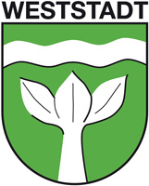
Seit 2007 besitzt die Weststadt ein eigenes Wappen
Entwicklung: Dr. Arnold Franz Rabbow (* 2. Juli 1936 in Berlin; † 25./26. Februar 2018 Berlin) war ein deutscher Journalist, Redakteur, Insignologe und Heraldiker.
Beschreibung: In Grün unter einem erhöhten silbernen (weißen) Wellenbalken ein silberner (weißer) junger, wachsender, dreiblättriger Baum. Begründung: Die Weststadt ist der jüngste Stadtteil Braunschweigs. Mit dem Westpark und vielen anderen Grünanlagen ist er überdies ein Stadtteil im Grünen. Diese Identität wird durch den aus dem Schildfuß wachsenden jungen Baum symbolisiert. In der Weststadt sind die meisten Straßen nach Flüssen (zur Zeit 75) benannt. Diese Besonderheit wird nach dem Grundsatz „pars pro toto“ (ein Teil [steht] für das Ganze) durch den Wellenbalken versinnbildlicht. Diese Natursymbole und die grüne Farbe der Hoffnung verdeutlichen die Hoffnung der Einwohner auf ein weiteres gedeihliches Wachstum des Stadtteils in einer friedlichen Zukunft. (Das Wappen wurde nach vorausgegangener Bürgerbefragung vom Bezirksrat am 25.April 2007 als Bezirkswappen angenommen.)

Die Grenze der Weststadt
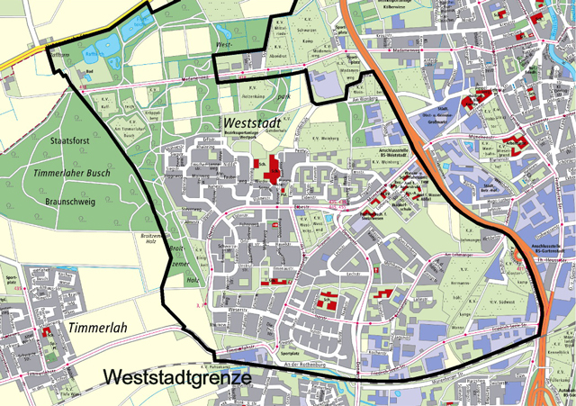

Berichte aus der Zeitung
Ausländische Flüchtlinge zogen um
Wohnungen im Siedlungsgebiet „An der Rothenburg“ anstelle von Kasernenunterkünften (BZ 29.12.1961)
Einige der wenigen Braunschweiger Einwohner, die sich über die Kälteperiode vielleicht ein bißchen freuen, wohnen südöstlich der Broitzemer Straße und sind die ersten in der „Weststadt“. Vor Wochen haben die ausländischen Flüchtlinge, die sich bisher mit den Kasernen an der Broitzemer Straße als Unterkunft zufrieden geben mußten, die dreistöckigen Mietshäuser im Gebiet „An der Rothenburg“ bezogen. Mit Bangen denken sie an das Tauwetter; denn dann wird der noch knochenharte Lehmboden, der sich zum Teil als Hügel zwischen den Fahrbahnen und den neuen Häusern erhebt, in einen Morast verwandelt.
Mit Recht wurde also eine der Straße in dem neuen Wohngebiet „Am Lehmanger“ genannt. Der Name bot sich auf Grund der Gemarkungsbezeichnung geradezu an. Aber bereits jetzt hoffen die Bewohner, in einem Jahr nur noch durch das Straßenschild an den Bauuntergrund erinnert zu werden. Im Spätherbst 1962 sollen nämlich bereits alle Mietshäuser der „Weststadt“ fertiggestellt sein und die Anlagen im Gebiet „An der Rothenburg“ gepflegt aussehen. „Die Stadt Braunschweig hat sich auf das Tempo der Wohnungsbauunternehmen eingestellt“, teilt Amtmann Nimmerrichter vom Liegenschaftsamt zuversichtlich mit. Er glaubt, daß auch die Errichtung der Eigenheime am Rand der geplanten Siedlung mit dem Bau der Mietshauser wird Schritt hallen können. Während ein Teil der Wohnungen für ausländische Flüchtlinge bereits bezogen worden ist, wurde mit der Erschließung des Geländes nordöstlich davor in Richtung Broitzemer Straße im Herbst begonnen. Der Standort der Schule für die Weststadt liegt ebenfalls fest. Amtmann Nimmerrichter meint jedoch: Wann mit dem Bau der Schule begonnen wird, läßt sich noch nicht voraussagen.“
Insgesamt zwanzig Wohnungsunternehmen sind an dem Projekt „Weststadt“ beteiligt. Etwa 1700 Mietwohnungen in zwei-, drei- und vierstöckigen Häusern sind geplant. Zu ihnen gehören etwa 300 Wohnungen für Facharbeiter. Hinzu kommen etwa hundert Eigenheime in diesem Gebiet. Läden, ein Verwaltungsgebäude, ein Jugendheim und fünf Gemeinschaftsgaragenanlagen und eine Tankstelle werden die Siedlung vervollständigen. An die Anlage eines Sportplatzes ist ebenfalls gedacht. Voraussichtlich wird auch eine katholische Kirche gebaut. Auf dem ehemaligen Flugfeld auf beiden Seiten der Broitzemer Straße bis hart an die Kreisgrenze sollen insgesamt etwa 300 Eigenheime gebaut werden. Das 28 Hektar große Gelände gehörte bisher dem Bund. Die Bundesvermögensverwaltung übergab der Stadt Braunschweig 23 Hektar im Erbbaurecht und fünf Hektar als Eigentum. Als Entschädigung erhielt der Bund von der Stadt den Truppenübungsplatz Cremlingen.
Die ausländischen Flüchtlinge waren froh, daß sie bereits vor Weihnachten ihr neues Heim „An der Rothenburg“ beziehen konnten. Die Bewohner fürchten sich aber nicht nur vor dem warmen Wetter, das innen viel „Matsch“ bescheren wird. Allein die Frage des Heimweges von der Innenstadt zu ihrem Haus ist recht heikel. Keine Straßen-laterne erhellt das abgelegene Gebiet. Dadurch fehlt den Heimkehrenden das Gefühl der Sicherheit. Ein Trost bleibt den Bewohnern jedoch: Die Häuser wurden bereits an die Müllabfuhr angeschlossen.
Wohnungen für 1100 Ausländer
Das Lager an der Broitzemer Straße wird aufgelöst (BZ 22.03.1963)
Für die 1100 Menschen Im Ausländerlager an der Broitzemer Straße In Braunschweig beginnt eine neue Zukunft: bis zum Jahresende werden für sie in Braunschweig, Wenden, Wolfenbüttel und Schapen 353 neue Wohnungen bezugsfertig sein. Der Bau dieser Wohnungen wurde aus Landes- und Bundesmitteln sowie mit Geldern der Flüchtlingshilfe der Vereinten Nationen finanziert. Gegenwärtig wird bereits an 169 Wohnungen am gearbeitet. In Wolfenbüttel sind es 72, in Wenden 39, in Schapen und in Broitzem 76. Noch im Laufe dieses Sommers wird ein Teil der Lagerinsassen seine neue Wohnung beziehen können. Der Wohnunqsbau wurde so zinsgünstig finanziert, daß die Mieten niedrig ausfallen werden. Die Stadt Braunschweig ist wegen ihres Mangels an Baugelände nicht dazu in der Lage gewesen, alle Ausländer, unter denen sich viele wertvolle Arbeitskräfte befinden, im Stadtgebiet zurückzuhalten.
Nicht alle der 1100 Lagerbewohner - die meisten stammen aus Polen - sind von der Aussicht erbaut, ihr Domizil in einer gegenüber der bisherigen Unterkunft komfortablen Neubauwohnung aufzuschlagen. Das Lager, in das sie nach Ende des Weltkrieges mit Sack und Pack eingezogen waren, ist ihnen zur zweiten Heimat geworden. Im Lager hatten sie eine landsmännische Umgebung gefunden, in der sie sich geborgen fühlten. Ganz davon abgesehen, daß sie für den Quadratmeter Wohnraum nur 60 Pfennig Miete zu zahlen brauchten. Das Lager hatte sich zu einem Dorf mit eigenen Geschäften und Handwerksbetrieben entwickelt. Es gab auch eine Lagerschule - eine Zweigstelle der katholischen Schule Hohestieg - in der die Jungen und Mädchen der Lagerinsassen unterrichtet wurden. Nach dem vierten Volksschuljahr konnten die Schüler auch in der polnischen oder ukrainischen Sprache unterwiesen werden.

Alter Flugplatz und Kasernengelände
Nach dem Bau eines „Landeplatzes für Luftfahrzeuge“ 1910 auf dem Exerzierplatz Salzdahlumer Straße erweiterte die 1916 errichtete Flugstation südlich der Broitzemer Straße eine neue verkehrstechnische Dimension.
Für kurze Zeit wurde der Flughafen 1919/20 in die deutsche Fluglinien einbezogen. Danach entstanden Kleingärten auf einem Teil des Gebietes. Im Jahre 1924 gab es eine Wiedereröffnung mit vergrößerter Start- und Landebahn. 1929 verlegte die deutsche Verkehrsfliegerschule ihren Standort in die Löwenstadt. Diese Ausbildungseinrichtung übernahm 1934 das Reichs-Luftfahrtministerium. Die 1926 gegründete Flughafen GmbH löste sich auf, da die Nationalsozialisten im Norden der Stadt, in Waggum, einen größeren, (kriegstauglicheren) Flugplatz bauen wollten. Sie ließen um 1935 auch das „Kasernengebiet“ an der Broitzemer Straße errichten, denn die Schule für Aufklärungsflieger blieb als letzter Bestandteil des alten Flugplatzes am Ort.
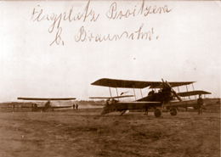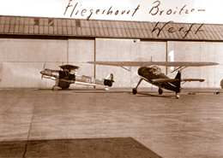
Auf dem Broitzemer Flugfeld rollten damals: G 24 (Vorgängermodell der JU 52), HE 51 (Doppeldecke), Focke Wulf und Dornier.
Nach 1945 pflügten Broitzemer Landwirte das Rollfeld zu Äckern um; auch eine Reihe von Schrebergärten wurde geschaffen. Die im Volksmund so genannten „Offiziershäuser“ (1940) dienten nach Kriegsende als Unterkunft für Alliierte. Gegenüber befanden sich Kasernen, die nach dem Kriegsende Flüchtlinge, die nicht in ihre Heimat zurück wollten oder konnten, beherbergten. Bis zu 300 Menschen lebten isoliert mit eigenen Läden und eigener Schule.
15 Jahre nach Kriegsende wollte die Stadt diesen Zustand aufheben und wies die verbleibenden Flüchtlinge in in neugebaute Wohnungen „Am Queckenberg“, „Im Wasserkamp“ und „In den Gärtnerhöfen“.
1980 begann dann die aufwendige Sanierung der heruntergekommenen Kasernenbauten.

Die Nachbarschaften
Die Weststadt ist eine Planstadt. Sie ist aufgeteilt in fünf sogenannte Nachbarschaften, der I. (auch Rothenburg), der II., der III. (auch Rheinringgebiet), der IV. und der V. Nachbarschaft (auch Donauviertel) und dem Bereich Z, in dem sich die öffentlichen Einrichtungen befinden. Jede Nachbarschaft – mit Ausnahme der IV. Nachbarschaft, die ein gemeinsames Einkaufszentrum mit der II. Nachbarschaft hat – hat ihr eigenes Einkaufszentrum. Die Weststadt ist aber auch wie eine Trabantenstadt konzipiert, was sich unter anderem im Straßenaufbau widerspiegelt. Von der Innenstadt Braunschweigs kommend, verläuft eine Hauptstraße (Münchenstraße), die sich dann in der Weststadt in zwei weitere (Elbestraße und Donaustraße) verzweigt. Diese bilden die wichtigsten Verkehrsachsen innerhalb der Weststadt. Das ganze Verkehrsnetz ist so ausgerichtet, dass der Verkehr auf diese zwei Hauptachsen zuläuft und somit zur Innenstadt geleitet wird. Dies ähnelt dem Verlauf von kleinen Flüssen, die nach und nach in einen größeren Fluss fließen. Diese Straßen tragen bis auf einige Ausnahmen den Namen von deutschen Flüssen, wobei auch auf geografische Lagen der Flüsse geachtet wurde. So findet man beispielsweise die Isar-, Inn-, und Lechstraße an der Donaustraße, so wie die Isar, der Inn und der Lech Nebenflüsse der Donau sind. Weitere Straßennamen leiten sich von Flurbezeichnungen und Personennamen ab. Einige weitere Straßen und die wenigen Straßen, die in den 1990er Jahren neu entstanden sind, tragen Ortsbezeichnungen. Im Süden wird die Weststadt durch einen Grünstreifen vom Stadtteil Broitzem getrennt, dem Donaupark, er folgt dem Verlauf einer Hochspannungsleitung. Charakteristisch für den Stadtteil sind die in großer Vielzahl angelegten Wegeverbindungen für Fußgänger und Radfahrer. Markantes Merkmal sind die vom weiten erkennbaren drei 43 Meter hohen baugleichen Hochhäuser an der Emsstraße.
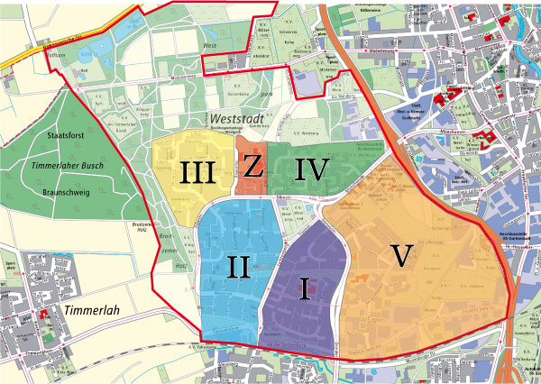
Die beiden ersten Nachbarschaften entstanden ab 1960. Die I. Nachbarschaft war Ende der 1960er schon fast abgeschlossen. Beim Bau bevorzugte man vor allem Häuser in Zeilen- und Kammbauweise. Hier entstanden die ersten Einkaufsmöglichkeiten, anfangs noch in einer Baracke am Queckenberg, dann ab 1963 an der Donaustraße, später folgten ab 1965 weitere Läden an der Illerstraße. Die Baracke diente später dann von 1966 bis 1969 als provisorische Kirche für die evangelische Gemeinde, und von 1969 bis 1972 für die katholische Gemeinde. Der Behelfsbau wurde schließlich als Jugendzentrum genutzt. Erste Möglichkeiten für sportliche Betätigungen ermöglichte der Sportplatz der ehemaligen Kaserne in der V. Nachbarschaft; er wurde vor allem für Fußballspiele genutzt. 1963 wurde die erste Volksschule im Stadtteil eröffnet, 1964 der erste Kindergarten der Weststadt an der Donaustraße.
Die IV. Nachbarschaft ist der nordöstliche Teil der Weststadt rund um die Emsstraße. Der Bebauungsplan wurde 1971/72 entwickelt. Zuständig war die Baugesellschaft Neue Heimat. Hier entstanden auch die drei 43 Meter hohen Hochhäuser; ursprünglich sollten sogar fünf errichtet werden. Die Architektur dieses Bereiches erfuhr viel Kritik. Die Straßen sind vornehmlich nach den Nebenflüssen der Ems benannt.
Die II. Nachbarschat bildet den südwestlichen Teil der Weststadt. Ab 1974 wurde hier das überdachte zentrale Einkaufszentrum der Weststadt mit einem Marktplatz errichtet. Unmittelbar daneben wurde 1983 die evangelische Emmauskirche errichtet. Vorwiegend stehen hier Häuser mit Flachdächern, deren Fassaden mit roten Platten verkleidet sind.
Seit 1977 findet auf dem Marktplatz jeden Donnerstag ein Wochenmarkt statt.
Die III. Nachbarschaft der Weststadt wurde als letztes begonnen. Hier sollten eigentlich den Planungen nach große und höhere Wohnblöcke mit elf Stockwerken entstehen. Der Bebauungsplan wurde jedoch nicht von der Aufsichtsbehörde genehmigt. Man wollte nicht die monotone Bauweise der IV. Nachbarschaft wiederholen und Hochhäuser kamen allmählich in den Verruf, die Anonymität der Bewohner zu fördern. Der Bau der letzten Nachbarschaft begann Mitte der 1970er Jahre, gleichzeitig entstand das Einkaufszentrum. Die freigelassene Fläche für eine katholische Gemeinde wurde nie mit einem Kirchengebäude bebaut. 1996 wurde sie dem Kinderheim St. Nikolaus überlassen. Die Nachbarschaft wird heute nach der Hauptstraße, dem Rheinring, Rheinringgebiet genannt. Im nordwestlichen Teil wurden hauptsächlich Einfamilienhäuser errichtet.
Das „Z“ steht für Zentraler Bereich oder Zentrum. In diesem Bereich der Weststadt konzentrieren sich eine Vielzahl öffentlicher Einrichtungen. Hier entstanden seit den 1970er Jahren rund um den Alsterplatz eine Integrierte Gesamtschule, die Wilhelm-Bracke-Gesamtschule (1974), eine öffentliche Bücherei (1975), ein Jugendzentrum („Rotation“; 1984), ein Polizeikommissariat (1987), ein Kindergarten (1992) und eine Grundschule (Grundschule Rheinring; 1999). Geplant waren auch ein Schwimmbad und ein Gebäude für eine gymnasiale Oberstufe. Diese Vorhaben sind zwar nicht verworfen worden, können aber vor allem aus finanziellen Gründen in naher Zukunft nicht umgesetzt werden. Vorbehaltsflächen sind vorhanden. Die gymnasiale Oberstufe ist derzeit im Gebäude der IGS untergebracht.
Im Flächennutzungsplan der Stadt Braunschweig (seit 1974) wurden der Weststadt im Südwesten weitere Wohnbauflächen zugewiesen (VI. Nachbarschaft). So könnte dort in Zukunft ein Neubaugebiet entstehen, das die Weststadt um weitere Wohnflächen erweitert.

Neue Namen für die Nachbarschaften
Die Bürger der Weststadt waren 2010 aufgefordert, ihrer Nachbarschaft einen neuen Namen zu geben. Im Rahmen des Bürgerbrunches im Elbezentrum wurde am 30. Mai 2010 das Ergebnis bekanntgegeben:
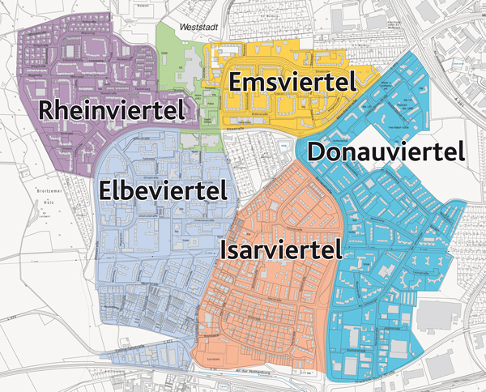
Fünf neue Namensschilder für die Nachbarschaften:
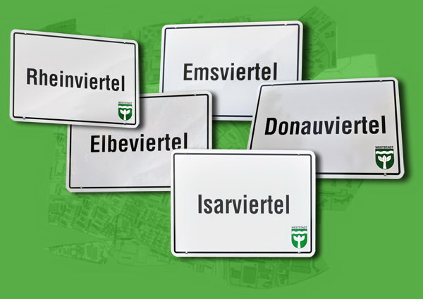
Das Jubiläumsjahr 2010 stand auch im Blickfeld des Wettbewerbs - nämlich neue Namen für die fünf Wohnbezirke zu finden. Eine Jury filterte aus den Vorschlägen diese Bezeichnungen heraus: Isar-, Elbe-, Rhein-, Ems- und Donauviertel. So besteht eine Einheitlichkeit, die identitätsstiftend wirken soll, denn es gibt mehr als 70 Weststadt-straßen, die nach Flüssen benannt wurden. Die Stadtverwaltung unterstützte die Namensvorschläge desGremiums und hofft, dass nunmehr der erwartete erweiterte Bekanntheitsgrad der Wohnviertel zu einer verbesserten Vor-Orientierung führt. Für diesen 23.000 Einwohner zählenden Stadtteil sind somit die jeweiligen Endungen - viertel – das Verbindende für alle Nachbarschaften. Alle Beteiligten wünschen sich, dass die bisherigen abstrakten Ziffern I-V durch eine bürgerfreundlichen neue Bezeichnung bei möglichst vielen Anklang finden. Das Wappen der Weststadt (200 ) symbolisiert im oberen Teil die Flusswellen, ein Hinweis, dass im jungen und grünen Stadtteil die weitaus meisten Straßen auch nach Flüssen bezeichnet wurden. Bei den Umfragen im Stadtteil stellte der Bürgerverein wiederholt fest: Weststädter der Lahnstraße oder des Möhlkamps haben kaum Berührung mit denen, die im Bereich des Rheinrings wohnen. Andere, die an der Iller- oder Innstraße ihre Wohnunq haben, sind eher selten in der Schlei- oder Warnowstraße.
Änderungen der Nachbarschaften: vorher – nachher Nachbarschaft I Isarviertel Nachbarschaft II Elbeviertel Nachbarschaft III Rheinviertel Nachbarschaft IV Emsviertel Nachbarschaft V Donauviertel
In seiner Sitzung am 16. Juni 2010 hat der Verwaltungsausschuss der Stadt Braunschweig beschlossen, die fünf Nachbarschaften in der Weststadt so zu benennen, wie es als Ergebnis des Namenswettbewerbes von der Jury vorgeschlagen worden ist.

